# 供 应商报名指南

第一步：进入阳光采购服务平台网站（www.ljygcg.com），找到要报名的项目，点击“去报名”。

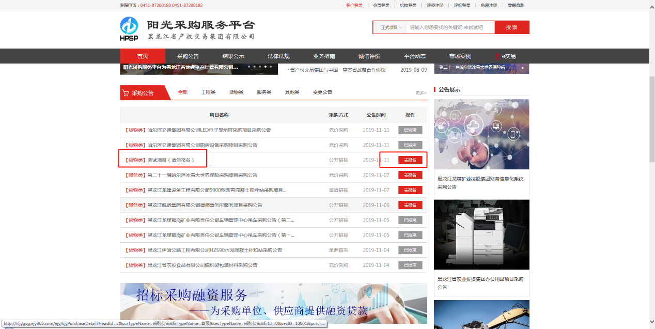

点击“报名”，仔细阅读“供应商须知”，点击“同意”。

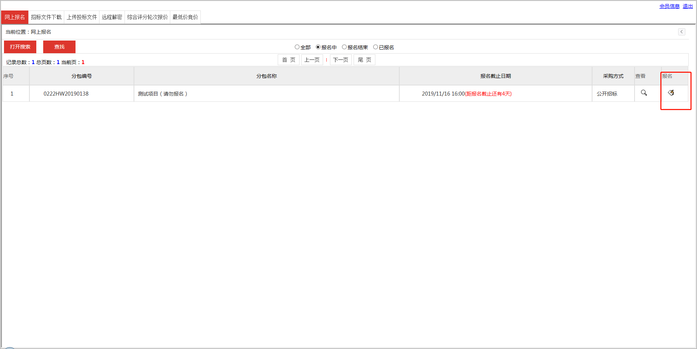

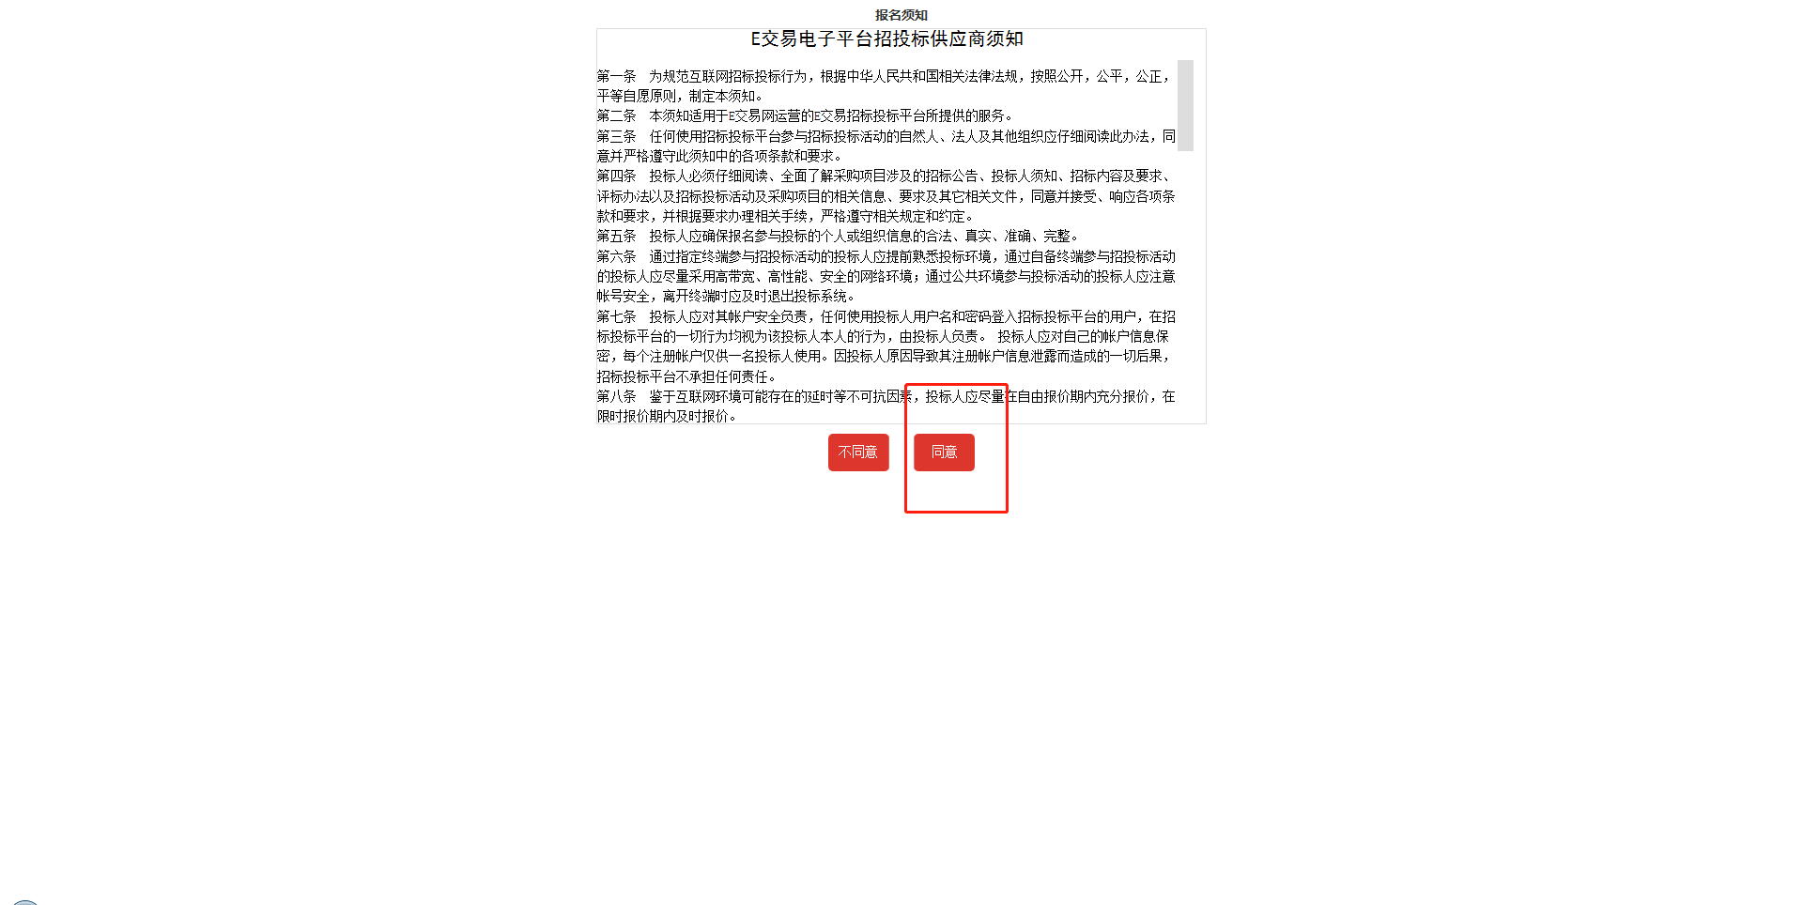

按要求填写必填项，点击“新增报名”，报名登记成功。

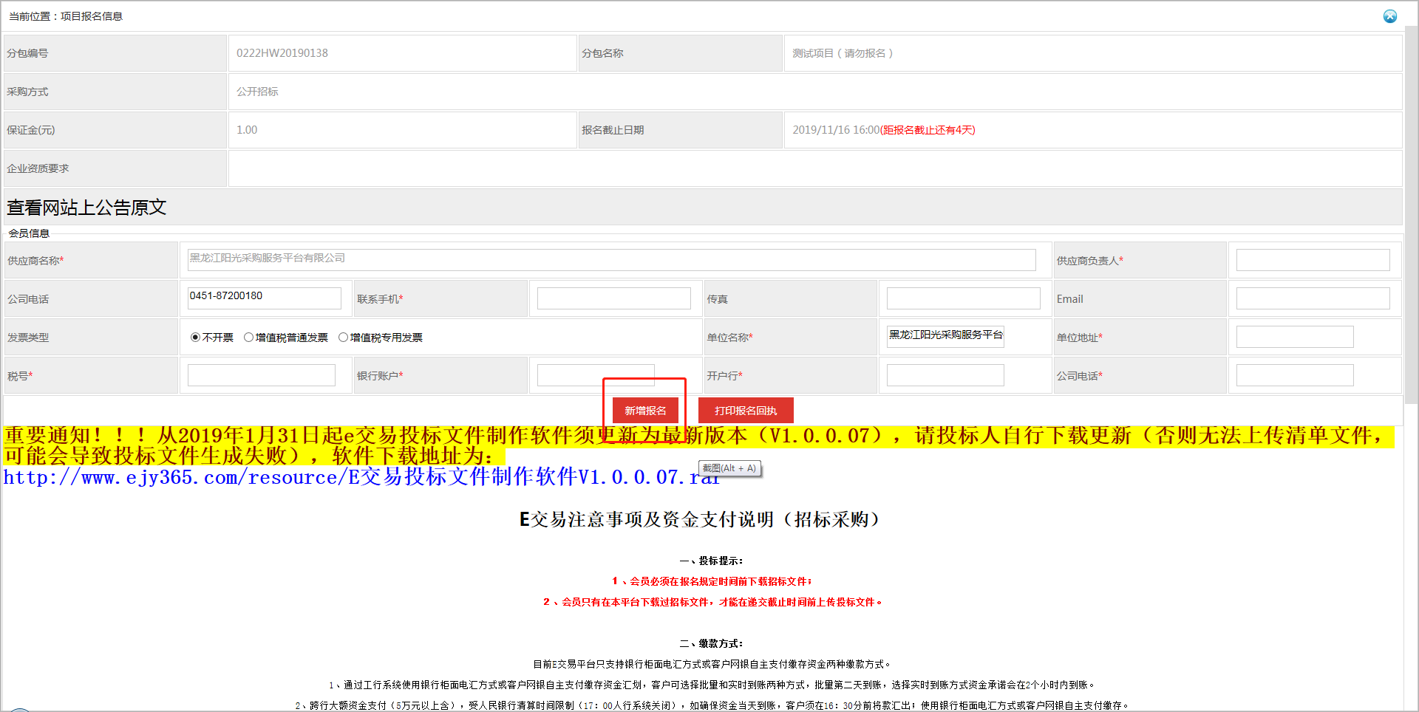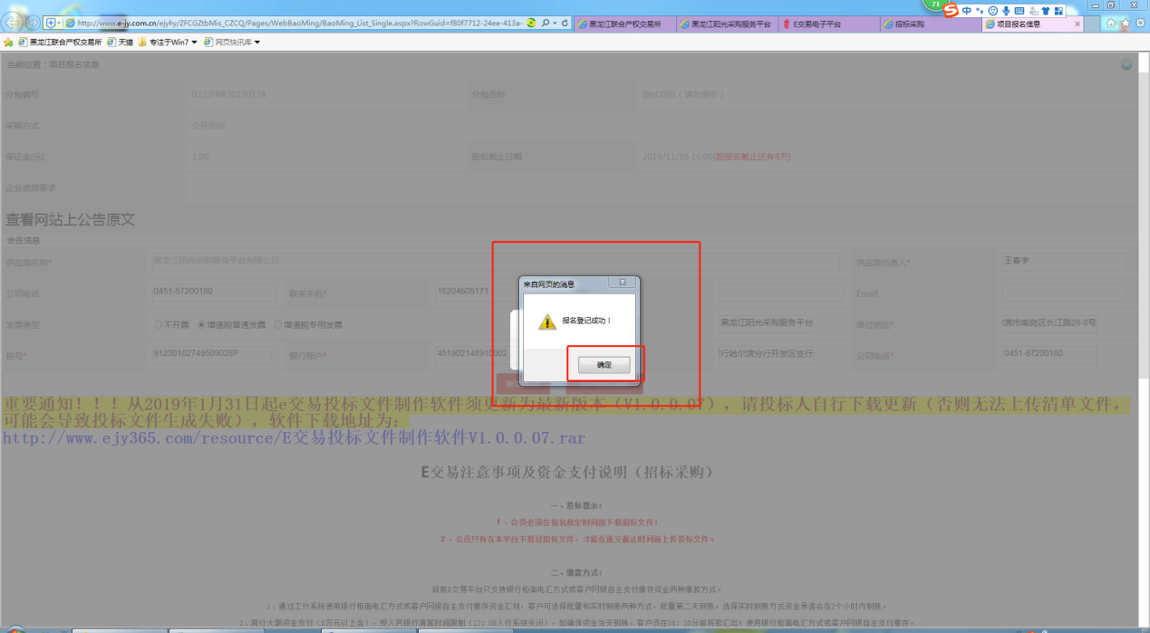

# 供应商查询保证金状态

第一步：按照要求缴纳保证金，是否缴纳保证金处显示“已缴纳”，则为有效保证金。

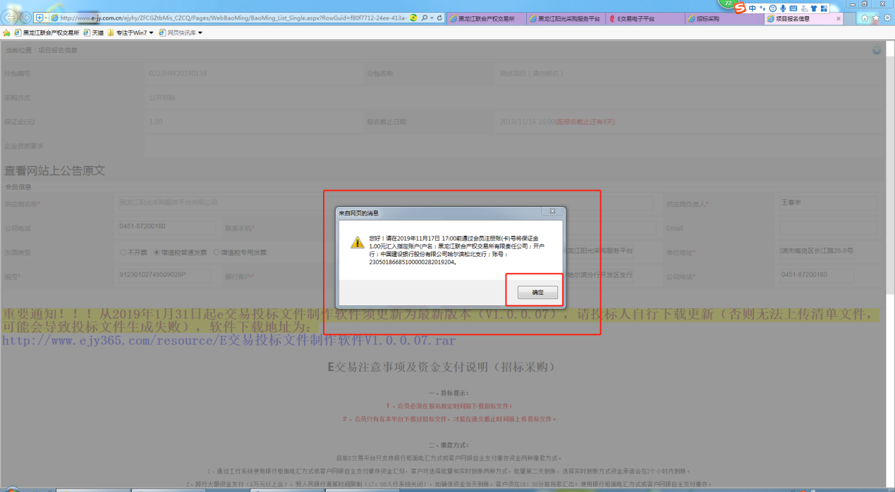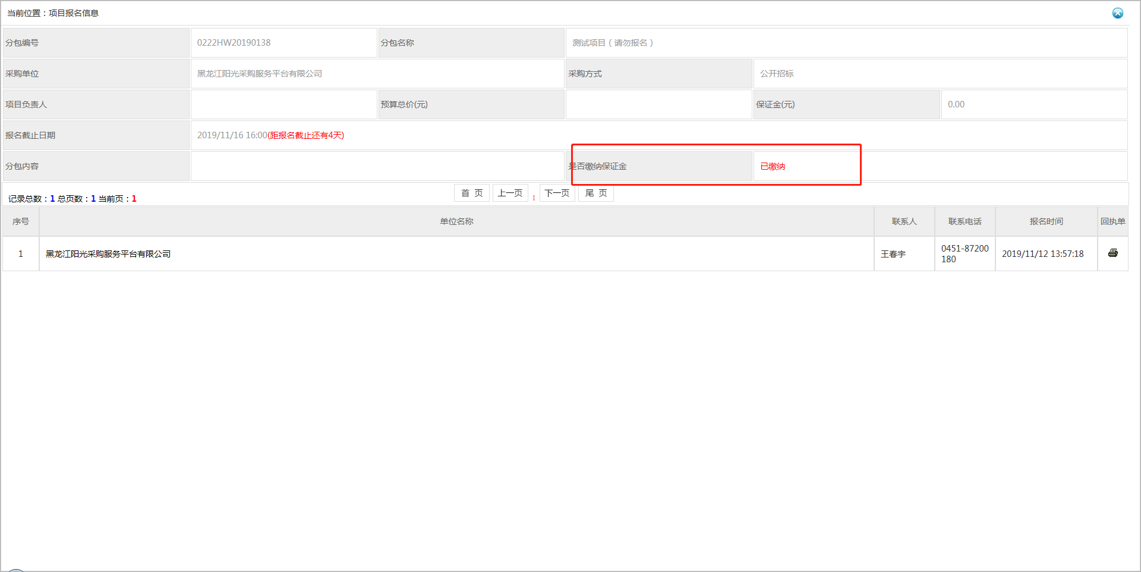

第二步：查看保证金情况，进入账号，点击左侧菜单栏，选择保证金缴纳查询，

缴纳状态显示“已缴纳”，则为有效保证金。

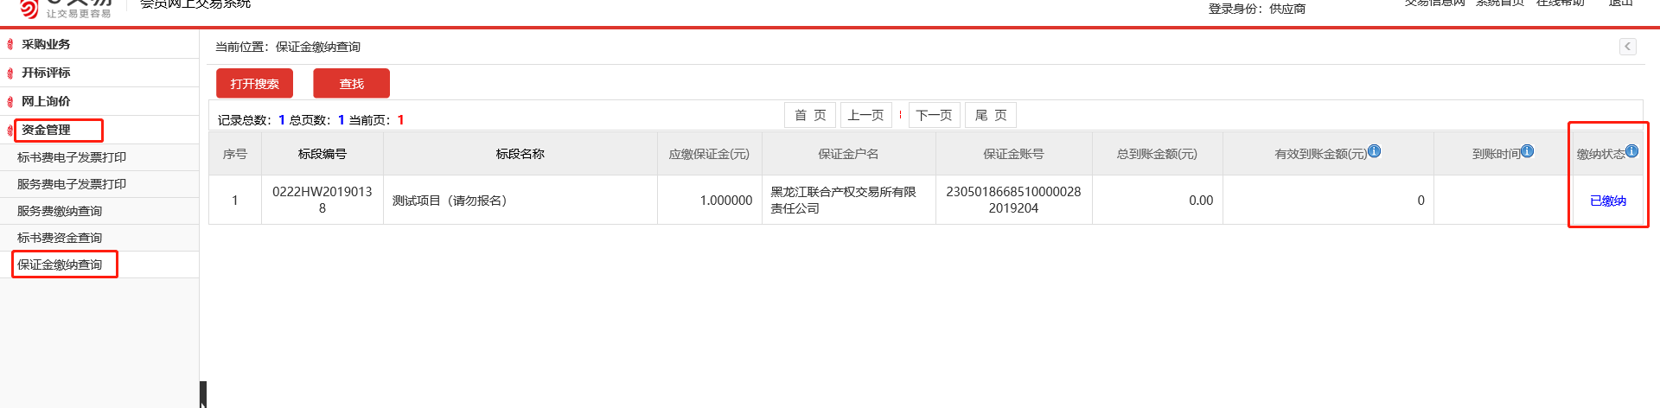

# 供应商下载采购文件

第一步：点击“招标文件下载”，点击蓝色字体“下载”，点击“标书支付账号”，缴纳标书款，可以通过“查看支付情况”确认标书款是否有效，点击“下载招标文件”，下载标书。

